Муниципальное бюджетное дошкольное образовательное учреждение
«Детский сад «Лёвушка»

Развлечение в средних группах
«Акварелька» и «Подсолнышек» Тема:«Синичкин день».

Воспитатели: Андреева Ю.В.
Малышева А.Г.

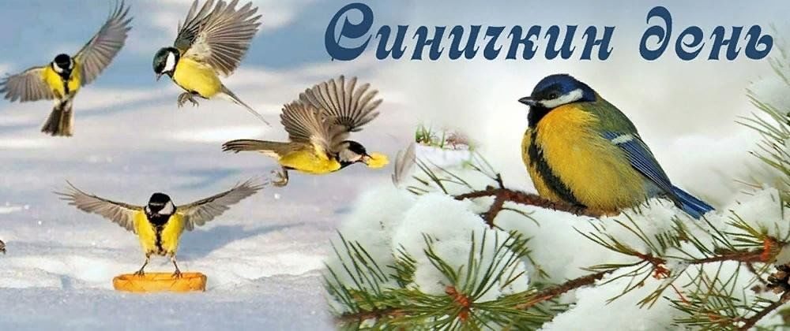

Кольцово ноябрь 2024
Цель: воспитание экологической культуры детей дошкольного возраста.
Задачи:
- познакомить детей с видами зимующих птиц, с их особенностями
- развивать познавательный интерес, внимание, способность соотносить изменения в природе с жизнью птиц.
- воспитывать заботливое отношение к зимующим птицам, понимание необходимости подкармливать птиц зимой.
Предварительная работа: наблюдение во время прогулки: все птицы во время полета машут крыльями, тело птиц покрыто перьями, птицы боятся близко приближаться к человеку и животным. Чтение художественной литературы; рассматривание иллюстраций с изображением птиц. Подвижные игры: «Птички и автомобиль», «Воробышки и кот», «Птички в гнёздах». Рисование и лепка «зёрнышки для птичек», альбом «зимующие птицы»
Работа с родителями: консультация для родителей тема:«Помощь птицам зимой». Изготовление кормушек для зимующих птиц.
Демонстрационный материал: изображение птиц, кормушка.
Ход мероприятия:
Воспитатель:
Воспитатель: Когда я сегодня утром пришла в детский сад, я нашла письмо. (Показ письма)
Воспитатель: Вы хотите узнать, что лежит в конверте? Давайте откроем конверт и посмотрим, что в нём. (Воспитатель достаёт из конверта письмо и читает его детям.)
Воспитатель: «Здравствуйте ребята, я птичка - синичка. (Показ картины – синичка). Я хочу вам рассказать свою историю. Давно, давно, когда ваши бабушки были ещё маленькими, отмечали день, когда птички начинали возвращаться к человеку из леса, потому, что им становилось холодно, птичек этих называют зимующими. Я приглашают вас сегодня познакомиться поближе с удивительным миром пернатых – миром птиц. Птицы населяют все уголки нашей планеты. Одни радуют нас красивым пением, другие – разнообразным оперением. Без птичьего щебета мир был бы гораздо скучнее.
Птичка синичка: Отгадайте-ка ,ребятки, мою сложную загадку:
– Ей на месте не сидится,
всё летает целый день.
Суетится, суетится,
целый день звенит «тень- тень»!
Угадайте, что за птица?
Это весёлая… (синица).
Сегодня мы отмечаем чудесный праздник – Синичкин день. Он имеет давние традиции. В старину в этот день на Руси отмечали день памяти Святого Зиновия Синичника. Его считали покровителем всех лесных птиц: синиц, снегирей, соек, щеглов, свиристелей и других, а сколько поговорок и народных примет посвящено этому дню!
(поговорки и приметы рассказывают воспитанники средней группы.)
– В народе говорили: «Синичка невелика, а свой праздник знает»,
«Невелика синица, а голосок востер»,
«Синица – воробью сестрица»,
«Покорми синицу зимой, вспомнит тебя весной».
– Люди подмечали: если птицы стайками появились у дома, значит, скоро грянут морозы; если синицы утром пищат – это к ночным холодам, свистят – к ясному дню.
давайте вместе с вами поиграем в игру «синицы».
Игра: «Синицы»
Ведущий: дети, давайте поиграем с нашей синичкой в веселую игру «Прилетели птицы».
Игра: «Прилетели птицы»
Воспитатель: А кто из вас знает, что это такое?
Воспитатель Правильно, это кормушка. Эта кормушка для птиц. Скоро будет зима. Нам, людям, она не страшна. Мы тепло одеваемся, живем в теплых домах и даже очень рады, что зимой выпадает много снега, что можно играть в веселые зимние игры. Но далеко не всем животным и птицам так хорошо зимой. Особенно трудно приходится зимующим птицам. Самое страшное для зимующих птиц – голод. Зимой корма очень мало, и если не помочь птицам, они могут умереть. Синичка подарила нам кормушку для того, чтобы мы кормили птиц.
Игра «Накорми птиц»
Итог мероприятия.
Воспитатель: А сейчас пойдем с вами на прогулку и повесим кормушку. Птицам, которые прилетят на нашу кормушку, скажем: «Нас не бойтесь, мы вас не обидим. Мы добрые. Вы – наши друзья».

